Witam serdecznie !!!
Następne tematy z matematyki.
Temat. Dodawanie i odejmowanie ułamków dziesiętnych.
Dodawanie lub odejmowanie liczb dziesiętnych sposobem pisemnym wykonujemy podobnie jak pisemne dodawanie lub odejmowanie liczb naturalnych. Pamiętamy jednak, że musimy dodać lub odjąć całości do całości, części dziesiąte do dziesiątych, części setne do setnych itd. Wobec tego liczby trzeba zapisać tak, by przecinek drugiej liczby był pod przecinkiem pierwszej liczby.
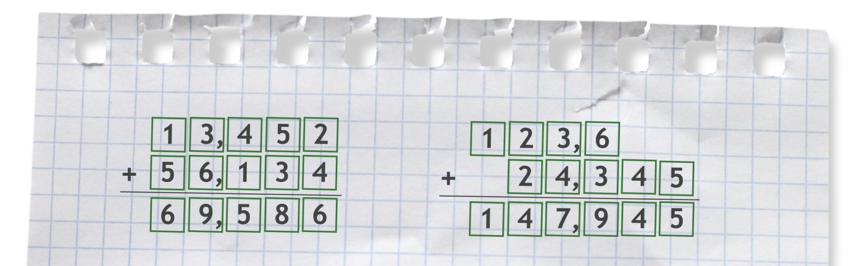
Odejmując liczby 98,49 i 56,134trzeba rozszerzyć liczbę 98,49dopisując na końcu 0.
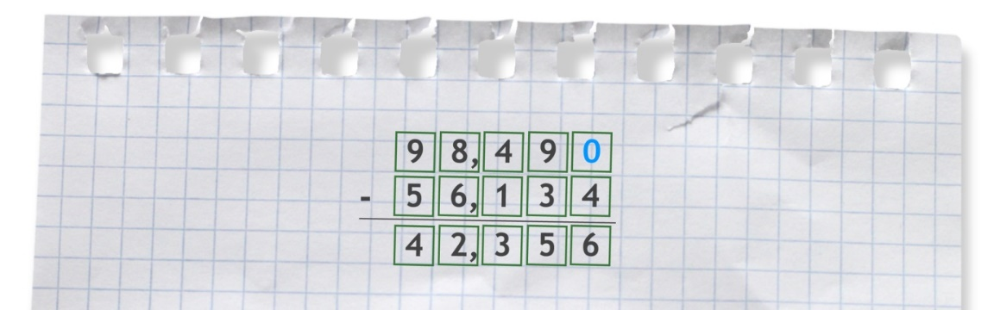
Oblicz :
- 11,0 – 9,9 =
- 20,00 – 11,31 =
- 0,9 – 0,5 =
- 2,75 – 0,42 =
- 1,67 – 0,1 =
- 1,09 – 0,11=
- 0,3 + 0,5 =
- 0,9 + 0,2 =
- 0,34 + 0,7=
- 1,74 + 0,26 =
- 1,0 − 0,9 =
- 7,0 – 4,82=
Oblicz sposobem pisemnym.
- 6,56 + 12,09 =
- 126,7 + 0,19 =
- 129,67 + 67,79 =
- 234,678 + 67,9 =
- 89,09 + 678,456 =
- 678 + 78,95 =
- 56,98 + 123,15 + 8,078 =
- 23,789 + 34,5 + 67,19=

Zadanie 1
Hania i Ula poszły na gofry. Hania zamówiła gofra z bitą śmietaną i posypką, a Ula gofra z
malinami. Ile zapłaciła każda z dziewczynek?
Cennik:
gofr – 1,90 zł | cukier puder – 0,30 zł
bita śmietana – 1,30 zł | polewa – 0,70 zł
posypka – 0,50 zł | owoce – 1,50 zł

Ile zapłaciła Hania?
Ile zapłaciła Ula?
Ile zapłaciła Hania? Ile zapłaciła Ula?
Hania zapłaciła _______ zł, a Ula ________ zł

